UNIVERSIDADE federal fluminense
mba em ciência de dados

André Luis de Souza

predição de chuvas: utilizando machine learning

rio de janeiro
2023

Resumo

A previsão de chuvas tem um importante papel na sociedade, podendo evitar grandes catástrofes e até mesmo perdas humanas, isto acontece tanto nas grandes cidades (grandes centros comerciais do nosso País como Rio de Janeiro e São Paulo) quanto em pequenas cidades do interior de cada estado. É de suma importância salientar o uso desta prática para o agronegócio que representa cerca de 26% do PIB nacional, ou seja, um pouco mais de um quarto de toda riqueza gerada no País, em termos do agronegócio esta previsão é fundamental para evitar perdas e dar a oportunidade aos grandes empresários do ramo de se organizarem em períodos de fortes tempestades. A previsão de fortes chuvas pode exercer um papel importante na matriz energética brasileira já que as hidroelétricas têm presença de 90% da energia produzida, prever um fenômeno como este é uma árdua tarefa, visto que por mais que existam aparelhos capazes de medir: temperatura, pressão, densidade de nuvens, volume de água etc. Mesmo com todos estes métodos não foi possível produzir resultados precisos de previsão, usando técnicas de aprendizado de máquina, podemos produzir resultados mais aproximados. Nós podemos apenas fazer isso tendo como base a análise de dados históricos de precipitação e assim poder “treinar” a máquina utilizando padrões obtidos e assim obter melhores resultados.

Palavras-chave: Aprendizado de máquina; models preditivos; chuvas.

Abstract

The forecast of rains has an important role in society, being able to avoid major catastrophes and even human losses, this happens both in large cities (large commercial centers in our country such as Rio de Janeiro and São Paulo) and in small towns in the interior of each country. state. It is extremely important to emphasize the use of this practice for agribusiness, which represents around 26% of the national GDP, that is, a little more than a quarter of all the wealth generated in the country. give the opportunity to big businessmen in the field to organize themselves in periods of strong storms. The forecast of heavy rains can play an important role in the Brazilian energy matrix, since hydroelectric plants account for 90% of the energy produced, predicting a phenomenon like this is an arduous task, since even though there are devices capable of measuring: temperature, pressure, cloud density, water volume, etc. Even with all these methods it was not possible to produce accurate prediction results, using machine learning techniques we can produce more approximate results. We can only do this based on the analysis of historical precipitation data and thus be able to “train” the machine using patterns obtained and thus obtain better results.

Keywords: Machine learning; predictive models; rainfall

Introdução

A humanidade já havia tentado prever o fenômeno natural da chuva desde quando estavam reunidas em tribos observando pássaros no céu, como o caso das andorinhas que voam em grupos e alturas maiores do que normal quando uma grande tempestade esta para acontecer, a uma distância de três a quatro quilômetros, uma corrente de ar quente e úmido empurra os insetos para cima, levando as andorinhas para camadas superiores.

Claramente este é o modo mais arcaico de prever chuvas, após o conhecimento obtido pela física sabemos que quando está para iniciar chuvas é desencadeado uma série de acontecimentos: a pressão atmosférica cai, a temperatura do ar diminui, a umidade do ar aumenta, nuvens se tornam mais volumosas e por meio de ondas mecânicas é possível descobrirmos se está aumento de volume foi causado pela formação de água (ou até mesmo gelo) em seu interior.

Porém mesmo diante de tantas opções dispostas e do aumento tecnológico ainda não é possível prever com muita precisão quando uma chuva irá acontecer e ainda onde, por isso o presente trabalho visa demonstrar e diante do exposto responder a seguinte questão problema: É possível utilizarmos aprendizagem de máquina para prever chuvas baseados em dados históricos?

Para tanto, foi utilizada a metodologia segundo Gil (2002), baseada em estudo de casos documental com uso de dados primários (obtidos por sites oficiais governamentais).

A abrangência e delimitação utilizada está baseada no: Estudo de casos do uso de predição de chuvas utilizando machine learning.

Revisão bibliográfica.

[1] Y. Mohana Roopa. Rainfall Prediction using Machine Learning Algorithm. LAMBERT Academic Publishing July 12, 2019

[2] Grus Joel. Data Science do Zero. Alta Books Janeiro 2020

[3] Moulana Mohammed. Prediction Of Rainfall Using Machine
Learning Techniques. Internacional Journal of Scientifc & Technology Research volume 9, issue 01, january 2020

Estratégia de busca utilizada:

Nº Pesquisa | Assunto | Nº de Artigos | Local | Acessado em:
1º | Tema | 3 | https://scholar.google.com.br em 18/01/2023 | 14/01/2023
2º | Tema e composição do método utilizado | 1 | https://www.ncbi.nlm.nih.gov/ em 18/01/2023 | 14/01/2023
3º | Tema e composição do método utilizado | 1 | https://www.mdpi.com/ em 19/01/2023 | 15/01/2023
4º | Abordagem utilizando linguagem pacotes de dados | 1 | https://decisioninc.com.au/rain-prediction-model-using-machine-learning/ | 17/01/2023
5º | Análise Exploratória | 1 | https://ieeexplore.ieee.org/document/8597421 | 18/01/2023

Sumário

1. Introdução 5
1.1 Energia Elétrica 5
1.2 Transmissão de Energia 6
1.4 Energia sem fio 7
1.5 Problemas encontrados 8
1.6 Funcionamento 9
2. Cronograma 10
3. Considerações finais 10
4. Referências bibliográficas 10

1. Introdução

A motivação se dá por meio do aumento de dispositivos móveis, modernização de celulares e sua popularização, e com grande número de vendas de laptops, surgiu primeiro a potencialização de baterias , que é a forma de tornar as baterias utilizadas em aparelhos móveis mais duradouras, sem tanto gasto de energia e com uma grande durabilidade. Devido ao uso da radiação com baterias que o usuário, ao término da vida das baterias de celulares e laptops, joga no lixo, em terrenos baldios, e com isso afetam o meio ambiente, a idéia de carregadores sem fio, ou energia sem fio se tornou importante para que as pessoas que procuram mobilidade.

Então começaram os estudos sobre o assunto, onde ter aparelhos sem nenhuma necessidade de fios deixou de ser uma teoria, e passou a ser pesquisado e colocado em prática, e já existem os primeiros experimentos, na Universidade Massachussets Institute Technology (MIT), utilizando o princípio de ressonância magnética, os pesquisadores do MIT foram capazes de transmitir, energia suficiente para ascender uma lâmpada de 60 Watts, sem fio. Depois desses primeiros passos pareceu possível a transmissão de energia sem fio, até mesmo em aparelhos elétricos de maior potência, tornando assim real, a possibilidade de utilização de aparelhos móveis sem fio algum.

1.1 Energia Elétrica

A energia elétrica está em nosso meio, agora precisamos controlar essa eletricidade, e foi através de circuitos e chaves que achamos modos de canalizar a energia, e fazê-lá fluir para onde quiséssemos, e desligar quando não necessitamos mais, mas iremos agora entender o que é energia elétrica.

Nosso mundo é feito de átomos, cada átomo é um equilíbrio de prótons(positivamente carregados) e elétrons (negativamente carregados). A corrente elétrica flui quando alguns elétrons podem se mover de um lugar para o outro, chamados elétrons livres. Estão localizados na última camada do átomo. Alguns matérias como, o cobre, ouro e a prata conduzem eletricidade muito bem, os elétrons livres circulam com facilmente e por isso são chamamos esses matérias de condutores. Outros matérias não são condutores, seus átomos não possuem elétrons livres, elétrons resistem a pular entre átomos, e então a eletricidade não fluem por eles. Esses matérias, como a borracha, madeiras, por não conduzirem são chamados de não condutores ou isolantes.

Não condutores ou isolantes são importantes nos circuitos, pois evitam, que a eletricidade saia por onde não queremos que ela saia, eles isolam a eletricidade, fazendo com que possamos conduzir ou parar de fluir a eletricidade em tempo e local que não queremos utiliza-lá.

Todos os circuitos são feitos em 4 partes: primeiro, uma fonte de energia que produz elétrons em movimento, isso quer dizer que, essa fonte não produz elétrons ela é mais como uma bomba que empurra os elétrons através dos circuitos. Segundo, um caminho condutor, fios feitos de matérias condutores que podem levar os fluxos dos elétrons de um lado da fonte de energia para o outro, e se houver uma quebra em qualquer ponto do caminho condutor a eletricidade vai parar de fluir.

Terceiro, a corrente elétrica, que é onde a eletricidade faz o seu trabalho, seja ascendendo uma lâmpada, ligando uma TV, um rádio ou qualquer outro objeto que precise de energia para funcionar, que é a carga elétrica; e para controlar o circuito elétrico precisamos da quarta parte que é a chave, para desligar e ligar a energia, que é muito importante e podemos até imaginar como seria não poder desligar a energia, seria algo tão ruim quanto não poder utiliza-lá.

1.2 Transmissão de Energia

Nós vivemos em um mundo cercado por eletricidade, está em cada pedra, no céu, na comida, e até mesmo no corpo humano.

As pessoas conhecem a eletricidade a milhares de anos, mas apenas nos últimos duzentos anos, mais ou menos que foi descoberto como manipular e torna-lá útil.

Pare assim tornar possível a transmissão de energia sem fio, uma opção foi o raio laser que estão sendo utilizados, por exemplo, pelos participantes de um programa da NASA que tentam desenvolver um elevador espacial. Mas esta opção também não é prática para aplicações do dia-a-dia. Além de exigir que o transmissor e o receptor estejam diretamente visíveis um para o outro, ela é extremamente perigosa, porque poderia incinerar qualquer coisa que cruze a linha de visada.

A energia por indução, também chamado de acoplamento indutivo, utiliza campos magnéticos, onde a corrente elétrica passa em um fio, e gera campo, que com esse campo induz a energia para outra bobina.

Já a Witricty utiliza objetos ressonantes acoplados. Dois objetos com a mesma frequência de ressonância tendem a trocar energia de forma muito eficiente, e reagem de forma quase desprezível com os demais objetos, que possuem outras frequências de ressonância.

Witricity é o termo que os pesquisadores norte-americanos já cunharam para uma nova tecnologia que começa a dar seus primeiros passos práticos: a transmissão de energia elétrica sem fios. O termo une o já conhecido WI de wireless (sem fios) e a parte final de electricity (eletricidade).

Pesquisadores do Instituto de tecnologia de Massachussets começaram a testar os primeiros equipamentos capazes de transmitir energia elétrica pelo ar, sem a necessidade de fios. As experiências demostraram a viabiliade de que aparelhos portáteis, como telefones celulares, tocadores de mp3 e até mesmo laptops tenham suas baterias recarregadas sem a necessidade de carregadores plugados na tomada. Segundo eles, já é possível vislumbrar um momento em que esses aparelhos não necessitaram mais de utilizar baterias.

1.4 Energia sem fio

O sistema de transmissão de energia sem fio tem grandes vantagens, por exemplo, não afeta o ser humano, pois a transmissão é feita através de ondas eletromagnéticas. Outra vantagem é a possível utilização da bateria radioativa, pois com esse método o uso de baterias poderia cair e até mesmo sumir dos telefones celulares e laptops, tornando um método mais seguro para o meio ambiente.

O sistema de teste de transmissão de energia pode ser visto na figura 1, onde temos duas bobinas a uma determinada distância e um multímetro (aparelho que mede a voltagem de energia), que através do aparelho pode-se observar se existe a transmissão de energia de um ponto para outro, assim confirmando que a energia através da ressonância magnética, oscilando com a mesma freqüência, está sendo recebida na bobina secundária.

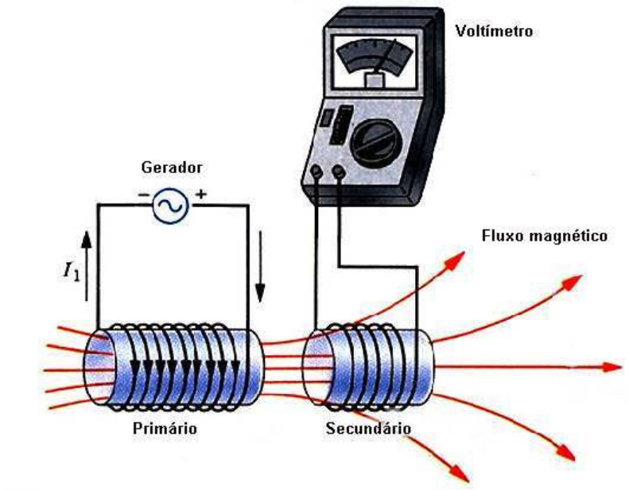

Figura 1 – Bobinas e multímetro medindo a energia transmitida na bobina secundária.
Fonte: http://br.geosites.com

Na figura 2, o laptop está sendo carregado através de duas bobinas com distâncias distintas, de um lado existe uma bobina no laptop, e de outro uma bobina na energia, onde a transmissão da energia para seu carregamento está sendo feita sem fio.
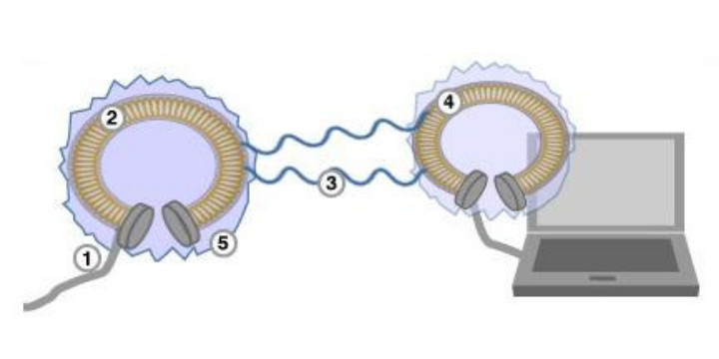

Figura 2 – Transmissão de energia sem fio para laptop.
Fonte: http://www.asquare.org

1.5 Problemas encontrados

A técnica de witricity começou mesmo há uns 50 anos atrás, mas havia vários problemas como a possibilidade de câncer e problema no sistema nervoso outro problema poderia ser causado pelo furto de energia através de ondas eletromagnéticas, e se algum dia se pensou que o roubo de banda larga através de cartões wireless seria um problema, o que faria-se a respeito de eletricidade? uma vez que paga-se mais caro por energia ao mês do que por internet.

O MIT conseguiu nesta experiência transportar – sem fios – 60 Watts de electricidade a dois metros de distância e com uma eficiência de 40%. Se o MIT fôr capaz de resolver todos os problemas práticos deste método, a prazo, todos os fios eléctricos de curta distância, como carregadores de telemóveis, cabos de alimentação de monitores e computadores, alimentação de electrodomésticos, etc… irão desaparecer. Desta forma, os cabos metálicos e encapados deixarão de ser fabricados, e até muitas baterias deixarão de ser necessárias, o que representará uma significativa redução de poluição química para o nosso planeta.
É claro que estes níveis de eficiência têm que aumentar ainda muito. Nos patamares atuais, a simples substituição do cabeamento por um sistema Witricity iria fazer quase duplicar o consumo energético (por causa da eficiência de apenas 40%), e logo, aumentar o consumo de electricidade, e indirectamente o aquecimento Global, mas a via está aberta e esta é sem dúvida a experiência do genero onde se obteve o melhor rendimento energético.
Em relação à saúde, o tipo de transmissão utilizada é via campo magnético e não ondas eletromagnéticas. Logo, não há perda de energia e nem radiação que possa nos causar mal, pois campo magnético tem uma interação menor com os organismos (a não ser que se use marca passo).

1.6 Funcionamento

No experimento para transmissão de energia sem fio foram utilizadas simples bobinas de cobre, na qual foi feita exploração magnética de duas bobinas separadas por uma certa distância, foi possível a troca de energia com eficiência entre si sem interagir com o ambiente. Neste caso se utiliza o fenômeno de ressonância magnética, a mesma tecnologia consagrada em aparelhos de diagnóstico médicos. Os dois objetos com a mesma ressonância vibram na mesma freqüência e trocam energia.

Pode-se observar que, nesse experimento, as bobinas estão a certa distância, e existe apenas uma lâmpada num dos lados, e com a ressonância das bobinas a lâmpada se ascende com a corrente que circula na bobina secundária.

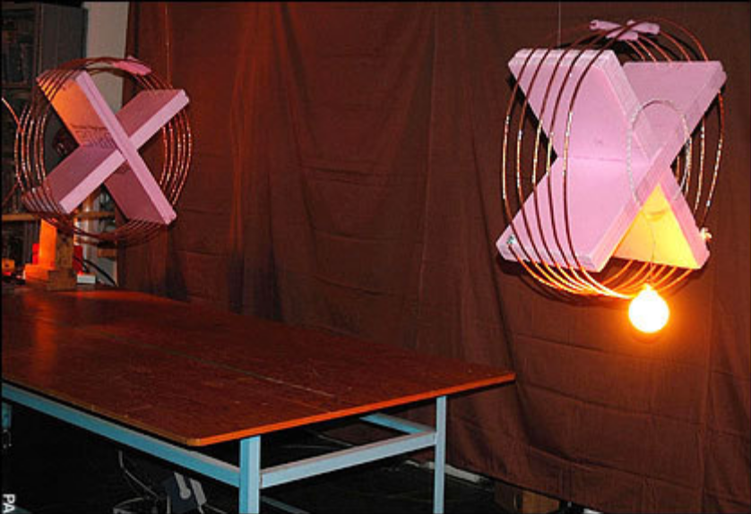

Figura 3 – Duas bobinas ascendem uma lâmpada
Fonte: http://www.telegraph.co.uk

Na figura 3 acima retrata o funcionamento da energia sem fio, onde as bobinas oscilam na mesma frequência de 10 MHz, como o campo magnético da primeira bobina estimula o da segunda que estimula de volta o da primeira, a transmissão de energia é possível graças a esse efeito de ressonância mútua.

No ínicio do experimento, a base estava relacionada com a propriedade do transformador, onde a transmissão de energia seria por meio físico, mas utilizando o campo magnético para tal acontecimento, com isso a utilização dessa tecnologia em equipamentos móvel se tornou possível, conforme observado na figura 3, que existiu uma transmissão de energia para ascender uma lâmpada de 60 watts.

A lei de Lenz descreve que a corrente elétrica induzida na espira aparece com sentido tal que o campo magnético que ela cria tende a ser contrária a variação de fluxo através da espira. Isto significa que a distância na transmissão de energia ainda necessita de estarem próxima, pois Lenz provou que o fluxo magnético ocorre com o oposto da corrente, e se torna difícil a transmissão com o distanciamento das bobinas, mas mesmo com uma distância não muito grande esta tecnologia torna-se útil e a pesquisa está em fase inicial.

2. Cronograma

3. Considerações finais

Pode-se dizer que atualmente com a existência de aparelhos ligados a fios e cabos, seria praticamente impossível trabalhar com a mobilidade, ficaria-se sujeito ao tempo, onde as baterias hoje utilizadas acabariam e assim teria-se que nos conectar a tomadas e fios para assim carrega-las e continuar as tarefas.

O trabalho será desenvolvido com intuito de mostrar que é viável utilizar a witricity como meio para transmissão de energia sem fio. Claro que, como foi brevemente descrito, hoje ainda se tem alguns problemas a serem minimizados; mas essa tecnologia já chegou e veio como mais uma alternativa para ser implementada a transmissão de energia sem fio em aparelhos móveis, sem a necessidade de meios físicos para tal.

No desenvolvimento do Trabalho Final de Curso será montado experimentalmente uma mini estrutura de transmissão de energia sem fio utilizando um LED.

4. Referências bibliográficas

[1] Como Funciona, Abril S.A.Cultural e Industrial.

[2] FILDES, Jonathan. Cientista conseguem transmitir energia sem fio. Disponível em:
http://oglobo.globo.com/tecnologia/mat/2007/06/08/296070667.asp. Acessado em 20 de junho de 2009.

[3] HIGHFIELD, Roger. Science Editor. WiTricity: Power can be sent through thin air.
Disponível em: http://www.telegraph.co.uk/news/main.jhtml?xml=/news/2007/06/08/nelectric108.xml.Acessado em 20 de junho de 2009.

[4] MSNBC. Disponível em: http://www.meiobit.com/industria/witricity_transmiss_o_de_energia_sem_fio. Acessado em 20 de junho de 2009.

[4] Network Ressearch. Disponível em: http://www.asquare.org/networkresearch/wp-content/uploads/2007/06/witricitydiagram.jpg. Acessado em 20 de junho de 2009.

[5] PREUSS, Julio. eCoupled e WildCharge apostam em indução. Disponível em: http://www.forumpcs.com.br/coluna.php?b=205487. Acessado em 20 de junho de 2009.

[6] Sala de Física. Disponível em:
http://br.geocities.com/saladefisica7/funciona/transformador10.JPG. Acessado em 20 de junho de 2009.

[7] WILSON, Tracy V. Howstuffworks. Como Funciona a Energia Sem Fio. Disponível em: http://eletronicos.hsw.uol.com.br/eletricidade-sem-fio.htm. Acessado em 20 de junho de 2009.

